PRODUKTY BEZGLUTENOWE – KONTROLA I PORADY UOKIK
- Szacuje się, że blisko 400 tys. osób nie powinno spożywać glutenu ze względów zdrowotnych.
- Z myślą o tej grupie konsumentów UOKiK sfinansował badania składu produktów przeprowadzone przez organizację pozarządową – Stowarzyszenie Przyjaciół Bezglutenowej Mamy.
- Na 33 przebadane produkty - jeden, wbrew informacjom na etykiecie, zawierał przekroczone normy dla żywności bezglutenowej.
[Warszawa, 1 kwietnia 2021 r.] Coraz więcej osób decyduje się na stosowanie diety bezglutenowej. Niektórzy robią to ze względu na modę, ale jest również grupa osób, które nie mogą spożywać produktów zbożowych ze względów zdrowotnych. Najbardziej restrykcyjna dieta jest niezbędna dla osób z celiakią, którym zaszkodzić mogą nawet niewielkie ilości glutenu znajdujące się w produkcie. Szacuje się, że to schorzenie dotyczy ok. 1 proc. populacji, czyli może to być blisko 400 tys. osób w Polsce.
- Z myślą o konsumentach, dla których obecność glutenu w żywności stanowi zagrożenie dla zdrowia, Urząd sfinansował badanie składu produktów, które były oznaczone jako bezglutenowe bądź nie zawierały informacji o obecności tego alergenu w składzie. Chociaż od 1 lipca 2020 r. kwestie dotyczące kontroli żywności przejął od UOKiK w całości Inspektorat Jakości Handlowej Artykułów Rolno-Spożywczych, to postanowiliśmy wesprzeć projekt, który pomoże osobom o specjalnych potrzebach żywieniowych – mówi Prezes UOKiK Tomasz Chróstny.
Badanie ze środków UOKiK przeprowadziło Stowarzyszenie Przyjaciół Bezglutenowej Mamy. W akredytowanym laboratorium zostały sprawdzone 33 produkty m.in. słodycze, mąki i makaron z produktów naturalnie bezglutenowych, wyroby mięsne, przekąski. W jednym przypadku - w „Krupnioku gryczanym” produkowanym przez spółkę Bacówka Towary Tradycyjne - wykryty został gluten w niedozwolonej ilości, pomimo tego że produkt był oznaczony jako bezglutenowy. Cieszy fakt, że kolejne kontrole tego produktu prowadzone przez Sanepid i Inspektorat Jakości Handlowej Artykułów Rolno-Spożywczych nie wykazywały już nieprawidłowości. Więcej informacji o wynikach badań można znaleźć na stronie internetowej https://bezglutenowamama.pl/wyniki-badan-33-produktow-z-klosem-na-zawartosc-glutenu/.
Przepisy dotyczące produktów bezglutenowych
Bardzo ważne dla osób na diecie bezglutenowej jest właściwe oznaczenie produktów, ponieważ nawet żywność naturalnie bezglutenowa, jak np. kasza gryczana, może zawierać gluten, który dostały się do niej z innych produktów w trakcie procesu produkcyjnego, pakowania lub transportu. Zgodnie z unijnym rozporządzeniem opis „produkt bezglutenowy” oznacza, że producent deklaruje, że zawiera on nie więcej niż 20 mg/kg glutenu. Choć jest to dobrowolne zapewnienie przedsiębiorcy, to przepisy mówią, że informacje na temat żywności nie mogą wprowadzać konsumenta w błąd. Oznacza to, że w trakcie kontroli organów państwowych producent powinien przedstawić dowody na bezglutenowość produktu, np. wyniki badań laboratoryjnych. Nadzór nad prawidłowym znakowaniem żywności pochodzenia roślinnego w zakładach produkcyjnych sprawują organy Państwowej Inspekcji Sanitarnej, a w przypadku żywności pochodzenia zwierzęcego – organy Inspekcji Jakości Handlowej Artykułów Rolno-Spożywczych.
Jak znaleźć produkty bezglutenowe w sklepie
Na opakowaniach żywności bezpiecznej dla osób z celiakią, oprócz określenia „produkt bezglutenowy” mogą znajdować się znaki graficzne, najczęściej są to różnego rodzaju przekreślone kłosy. Oprócz symboli umieszczanych przez samych producentów konsumenci w wielu krajach mogą zauważyć taki sam znak oznaczający, że produkty posiadają licencję Europejskiego Zrzeszenia Stowarzyszeń Osób z Celiakią (AOECS). W Polsce przyznaje je Polskie Stowarzyszenie Osób z Celiakią i na Diecie Bezglutenowej.
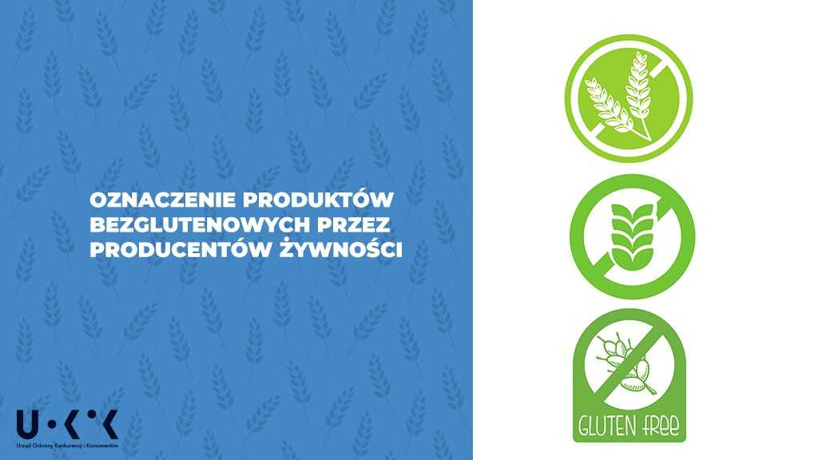

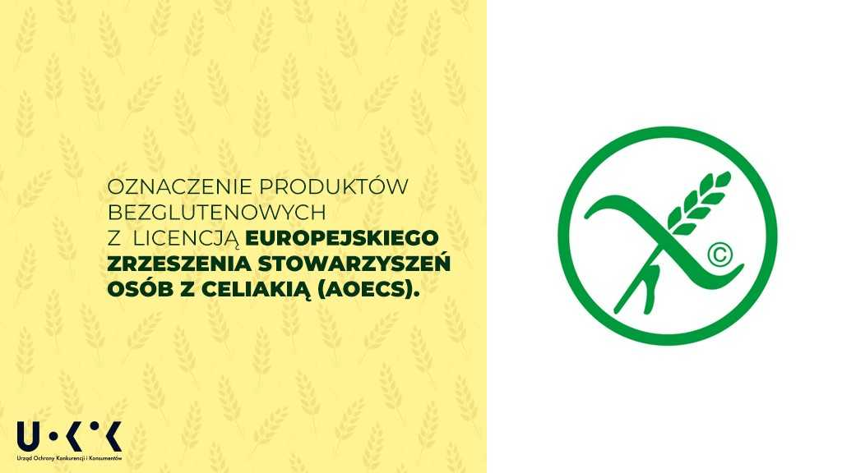

Brak znaku graficznego lub określenia „produkt bezglutenowy” nie oznacza, że żywność zawiera gluten. W takiej sytuacji konsumenci powinni dokładnie przeczytać skład podany na opakowaniu. Etykiety muszą informować o składnikach powodujących alergię, które muszą być wyróżnione np. napisane inną czcionką, kolorem, na innym tle. W przypadku produktów sprzedawanych luzem – informacji o alergenach należy szukać na wywieszce przy produkcie.
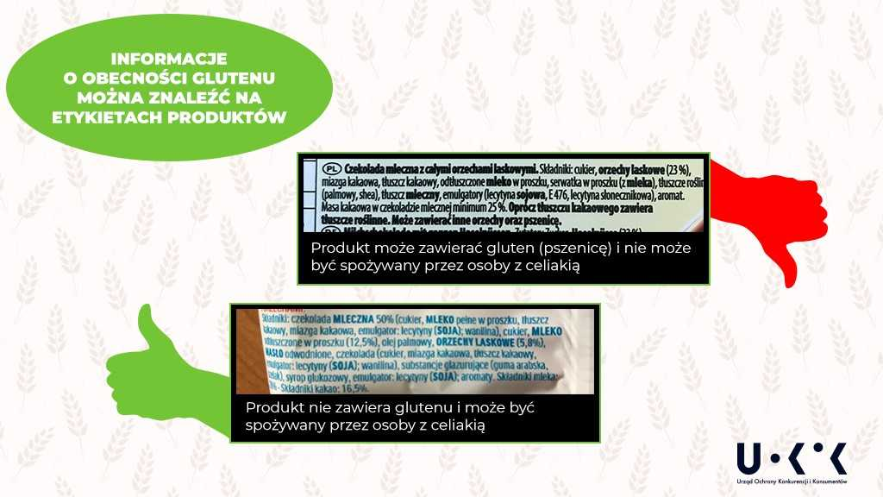

- Obowiązek wyraźnego informowania o alergenach pozwala konsumentom np. z celiakią znaleźć szkodliwe dla nich produkty, a lektura składu staje się przez to łatwiejsza. Oprócz odpowiednich przepisów konieczna jest również właściwa postawa producentów żywności. Chciałbym zaapelować do nich o odpowiedzialność. Muszą pamiętać o tym, że od właściwego oznakowania może zależeć nie tylko satysfakcja konsumentów, ale również ich zdrowie - mówi Prezes UOKiK Tomasz Chróstny.
Reklamacja żywności
Przepisy dotyczące reklamacji produktów mówią również o reklamacji żywności. Stwierdzenie, a tym bardziej udowodnienie, że produkt wbrew etykiecie zawiera alergeny jest jednak bardzo trudne. Pomocne dla konsumentów mogą być badania produktów, takie jak przeprowadzone przez UOKiK i Stowarzyszenie Przyjaciół Bezglutenowej Mamy. Jeżeli na podstawie badań laboratoryjnych konsument wie, że został wprowadzony w błąd może reklamować produkt w sklepie, w którym go zakupił i domagać się np. zwrotu pieniędzy bądź wymiany na inny. Niezależnie od tego może powiadomić instytucje państwowe, takie jak, Sanepid, czy Inspekcja Jakości Handlowej Artykułów Rolno-Spożywczych, które mogą skontrolować producenta żywności.
Podcasty o diecie bezglutenowej
Chcesz wiedzieć więcej o diecie bezglutenowej – posłuchaj podcastów przygotowanych przez Stowarzyszenie Przyjaciół Bezglutenowej Mamy i sfinansowanych ze środków Urzędu Ochrony Konkurencji i Konsumentów. Dowiesz się z nich między innymi:
- O czym należy pamiętać przy przejściu na dietę bezglutenową
- Jak wykryć i monitorować celiakię
- O przepisach prawa dotyczących znakowania żywności bezglutenowej
- O diecie bezglutenowej w szpitalu

